雙錐型粉體混合機

Double Cone Powder Mixer

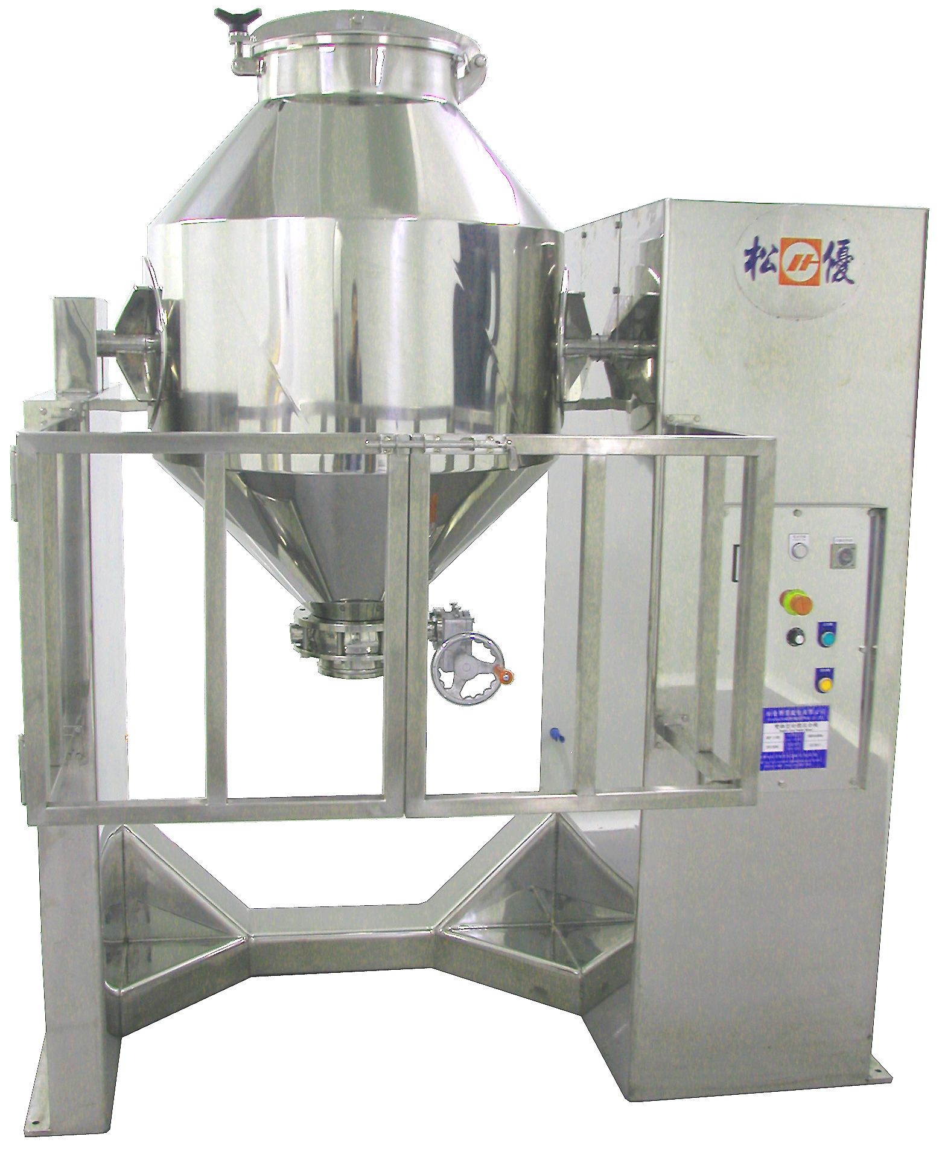

用途:
用於中、西藥劑、健康食品、生物科技、動物飼料、肥料及化
工原料....等，相關之粉末、顆粒、添加潤滑劑、黏合劑、香
料等之混合加工。

機械原理:
混合桶為雙錐型容器，中間寬，上、下窄，桶內中間並附有一
組固定的擋板，桶側則有導流板。當混合機旋轉時產品由上向
下活動並因擋板而產生分合，因而達到混合的效果。

規格/特點:
1.本機用於食品、飼料、染料、醫藥、調味料、化工原料及各
種粉體添加物之混合。
2.適用於比重不同或添加其他物質之混合。
3.混合桶可任意傾斜角度，便於出料及清潔之需要。
4.混合時間可自動設定控制。
5.操作簡便，容易清洗及保養。
6.具有護欄及安全裝置，確保操作人員之安全。
7.攪拌軸與混合桶為結合固定式，因此無軸封密封裝置，於混
合加工時不會產生污點。
8.混合桶製作桶內全容積規格:100~3000公升。

機械外觀尺寸圖

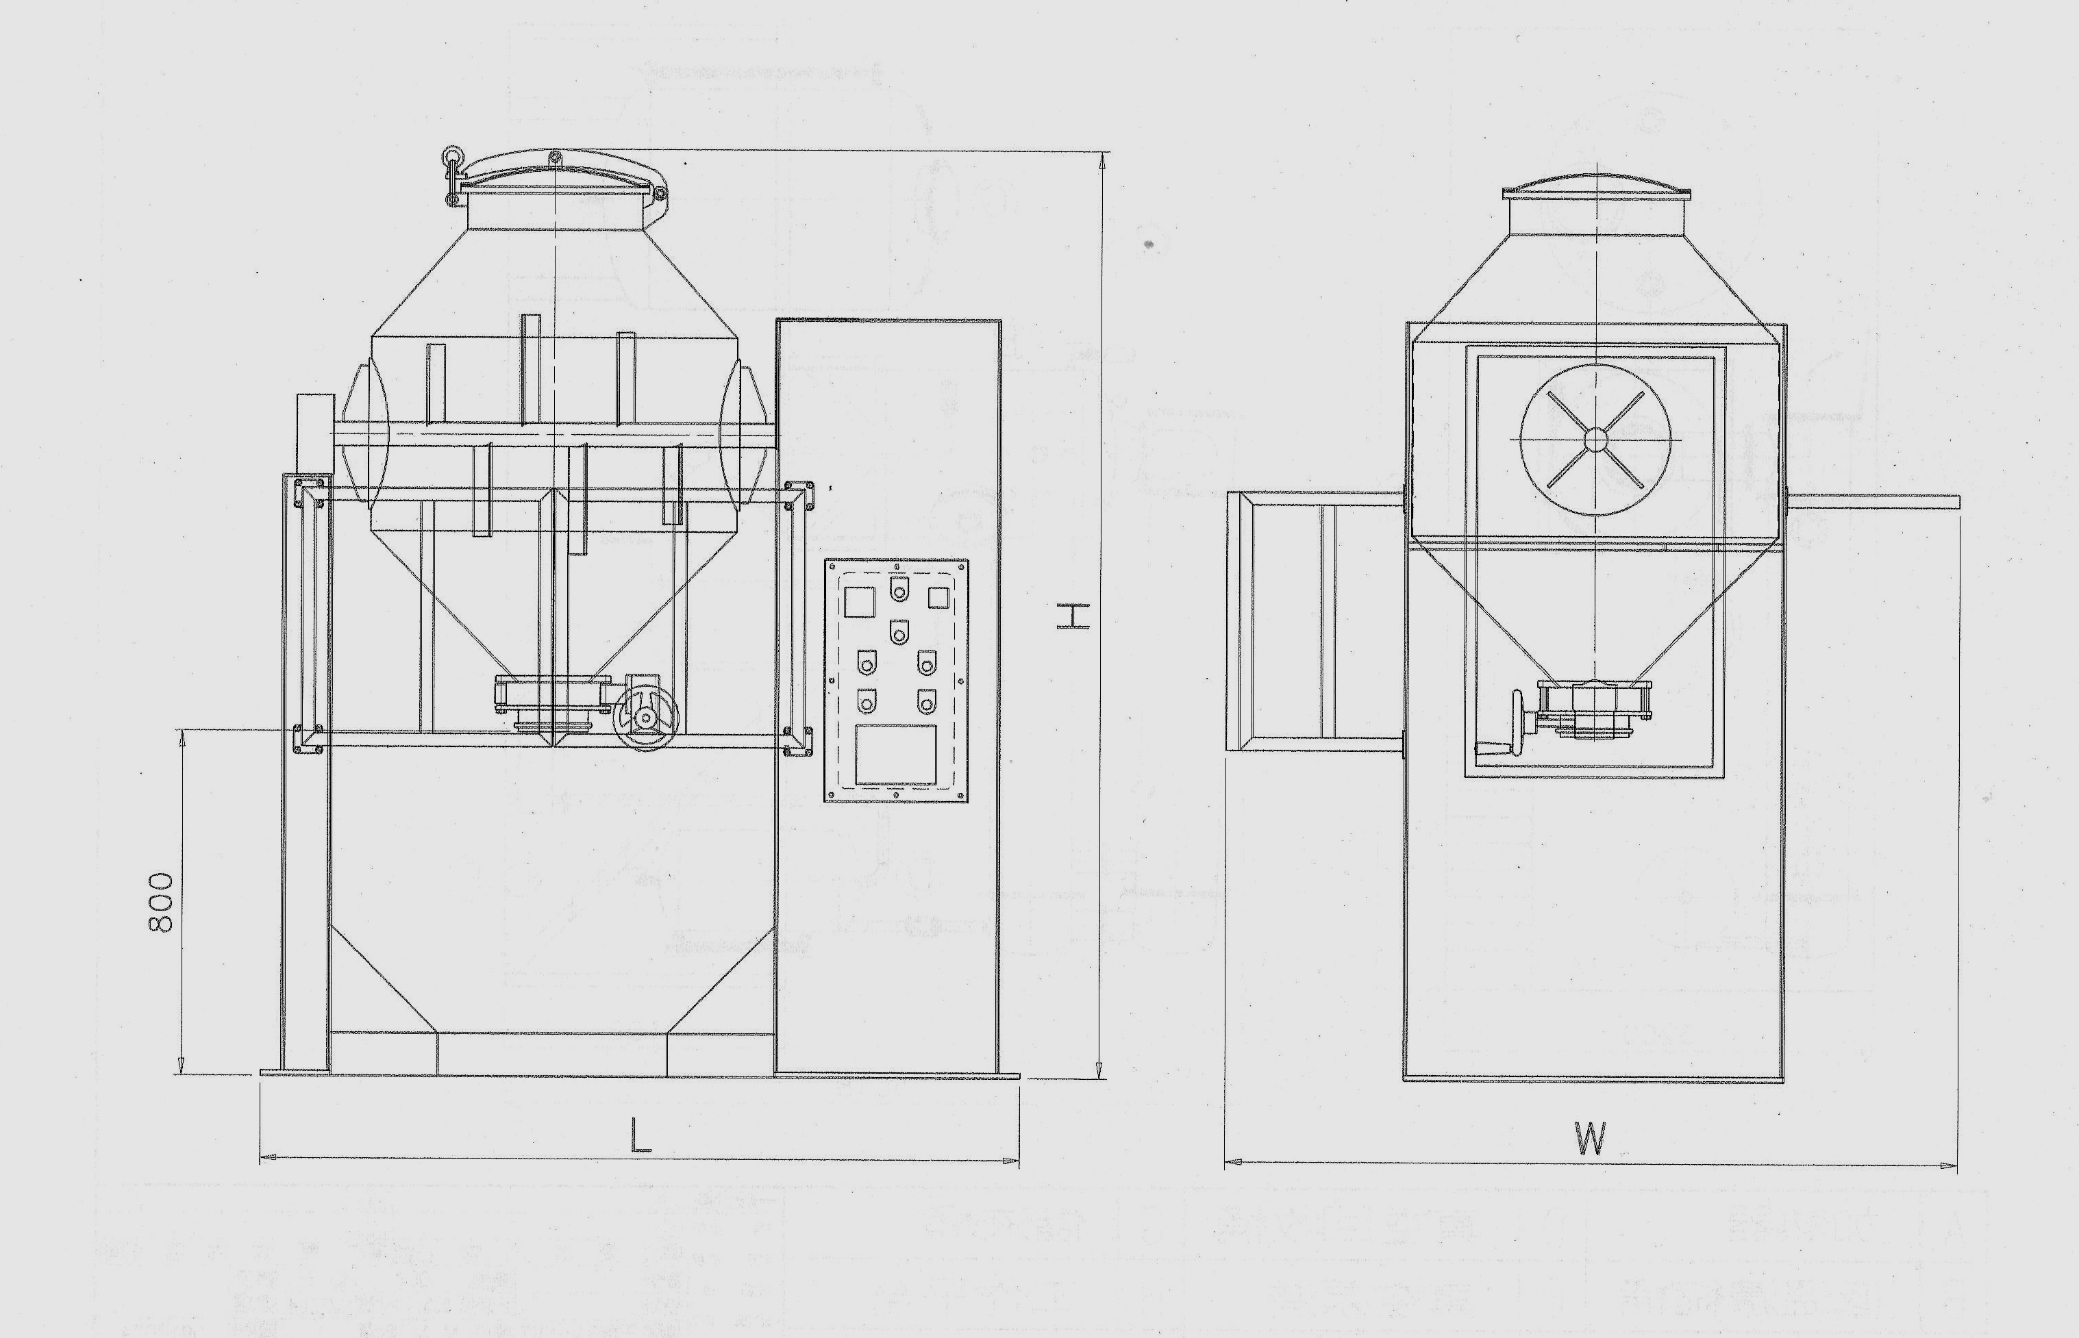

型號 (SH-) | DCM-300 | DCM-500 | DCM-1000 | DCM-1500 | DCM-2000 | DCM-3000
全容積 (L) | 300 | 500 | 1000 | 1500 | 2000 | 3000
操作容積 (L) | 135~180 | 225~300 | 450~600 | 675~900 | 900~1200 | 1350~1800
出料口高度(mm) | 800 | 800 | 800 | 800 | 800 | 800
出料口尺寸 | 6”(ψ160) | 6”(ψ160) | 8”(ψ200) | 8”(ψ200) | 10”(ψ250) | 10”(ψ250)
傳動馬力(HP) | 3 | 5 | 7.5 | 10 | 15 | 20
迴轉數(rpm) | 20~30 | 20~30 | 15~25 | 15~25 | 12~20 | 12~20
外觀尺寸(mm)  (LxWxH) | 1750x  1750x  2450 | 1900x  1850x  2600 | 2300x  2150x  2750 | 2600x  2300x  3000 | 2800x  2600x  3200 | 3100x  2850x  3500

